Коноплёва Информатика
Записать:

1. Скорость передачи информации и пропускная способность канала связи

Теория:
Персональные компьютеры, ноутбуки, смартфоны и другие гаджеты обмениваются информацией, используя кабельные, оптоволоконные и другие каналы связи.
Передача информации в общем виде выглядит следующим образом.

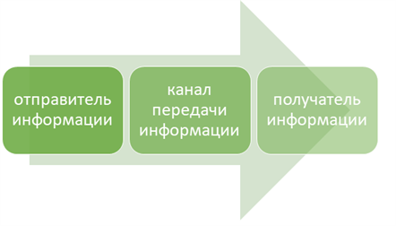
Рис. 1. Передача информации
Скорость передачи информации — это скорость, с которой передаются данные через канал связи, показывающая, какое количество бит информации передаётся за единицу времени.
Базовой единицей измерения скорости передачи информации является бит в секунду и обозначается бит/с.
Пропускная способность канала — одна из важных характеристик каналов передачи информации, которая показывает, какова максимальная скорость передачи информации по каналу связи в единицу времени.
С другой стороны, пропускная способность канала — это количество информации, передаваемое в единицу времени.

V=It, где V — пропускная способность канала; I — объём переданной информации; t — время передачи информации.

Основные единицы измерения пропускной способности канала: бит/с; Кбит/с; Мбит/с.
Дополнительные единицы измерения: байт/с; Кбайт/с; Мбайт/с.

1 байт/с | 8 бит/с
1 Кбит/с | 1024 бит/с
1 Мбит/с | 1024 Кбит/с
1 Гбит/с | 1024 Мбит/с

При решении задач используется формула I=V⋅t, где V — пропускная способность канала; I — объём переданной информации; t — время передачи информации.
Если скорость передачи информации задана в бит/с, а размер файла — в мегабайтах, то следует привести все единицы в один формат и только после этого делать вычисления.

2. Объём аудиофайла

Теория:
Аудиофайл имеет следующие параметры:
- глубина кодирования — в битах;
- частота дискретизации — количество измерений в секунду;
- время записи — в секундах.

Чтобы вычислить объём аудиофайла, необходимо перемножить частоту дискретизации на глубину кодирования и на время записи файла:
объём аудиофайла=частота дискретизации⋅глубина кодирования⋅время.
Пример:
определи размер аудиофайла в байтах, если время его звучания составляет 10 с, частота дискретизации — 44100 Гц и глубина кодирования — 8 бит.

Решение:
I = 44100⋅8⋅10 = 3528000 бит = 35280008 = 441000 байт.
Ответ: 441000.

